PROJETO INTEGRADOR EXTENSIONISTA ADS 3

PROJETO CLINICA VETERINÁRIA

Marcio Antonio dos Santos
Análise e Desenvolvimento de sistemas
Universidade de Marília

^{ÍNDICE}
INTRODUÇÃO ........................................................................................................................ 3
RESOLUÇÃO DA ATIVIDADE............................................................................................... 3
2.1 Questão 1.......................................................................................................................... 3
2.2 Questão 2.......................................................................................................................... 4
2.3 Questão 3.......................................................................................................................... 4
CONSIDERAÇÕES FINAIS ................................................................................................... 6
REFERÊNCIAS ........................................................................................................................ 7

Descrição do Sistema

O Sistema de Gerenciamento da Clínica Veterinária Unimar é uma aplicação web completa desenvolvida para facilitar a administração de clínicas veterinárias. O sistema permite o gerenciamento integrado de donos de pets, animais de estimação, veterinários e agendamento de consultas.

Objetivos do Sistema:

- Centralizar informações de donos, pets e veterinários
- Facilitar o agendamento e controle de consultas
- Proporcionar interface amigável e responsiva
- Garantir integridade e persistência dos dados
- Otimizar o fluxo de trabalho da clínica veterinária

Tecnologias Utilizadas

- Flask (Back-end)

- Bootstrap (Front-end)

- SQLite (Banco de Dados)

- Python

- HTML5 e JavaScript

Funcionalidades Implementadas

2.1 Módulo de Donos de Pets

- Cadastro completo com nome, telefone, email, endereço e CEP
- Listagem de todos os donos cadastrados
- Busca e filtros na tabela
- Edição de informações existentes
- Exclusão de registros
- telefone e CEP

2.2 Módulo de Pets (Animais de Estimação)

- Cadastro com nome, espécie, raça, idade e peso
- Vinculação automática com o dono do pet
- Listagem completa com informações do dono
- Visualização detalhada de cada animal
- Edição de dados cadastrais
- Exclusão de registros

Módulo de Veterinários

- Cadastro com nome, CRMV, especialidade, email e telefone
- Listagem de todos os profissionais
- Edição de informações profissionais
- Exclusão de registros
- CRMV
- Gestão de especialidades médicas veterinárias

Módulo de Agendamento de Consultas

- Agendamento de consultas com data e hora
- Seleção do pet e veterinário
- Tipos de atendimento: consulta, vacina, cirurgia, exame
- Campo para motivo/observações
- Controle de status (agendada, realizada, cancelada)
- Listagem completa com informações integradas
- Visualização de histórico de consultas

Instalação e Execução

3.1 Requisitos do Sistema

- Python 3.8 ou superior
- pip (gerenciador de pacotes Python)
- Navegador web moderno (Chrome, Firefox, Edge)
- Sistema operacional: Windows, Linux ou macOS

3.2 Passo a Passo – Windows

1. Descompacte o arquivo em uma pasta
2. Duplo clique em: INICIAR_SERVIDOR.bat
3. O navegador abrirá automaticamente
4. Sistema disponível em: http://127.0.0.1:5000

Estrutura do Projeto

O projeto está organizado da seguinte forma:

RA13119972-23/
├── backend/
│ └── app.py # API Flask
├── database/
│ └── schema.sql # Estrutura do banco
├── frontend/
│ ├── index.html # Página inicial
│ ├── donos.html # Donos
│ ├── pets.html # Pets
│ ├── veterinarios.html # Veterinários
│ └── consultas.html # Consultas
├── INICIAR_SERVIDOR.bat # Inicialização (recomendado)
├── INICIAR.py # Script Python
└── requirements.txt # Dependências

Descrição dos Arquivos Principais:

- backend/app.py: Contém toda a lógica do servidor, rotas da API REST e conexão com banco de dados
- database/schema.sql: Define a estrutura das tabelas (donos, pets, veterinarios, consultas)
- frontend/*.html: Páginas web com interface do usuário
- INICIAR.py: Script que inicia o servidor Flask e abre o navegador automaticamente
- requirements.txt: Lista todas as bibliotecas Python necessárias

5. Prints das Telas do Sistema

5.1 Página Inicial (Dashboard) com todos botões de navegação

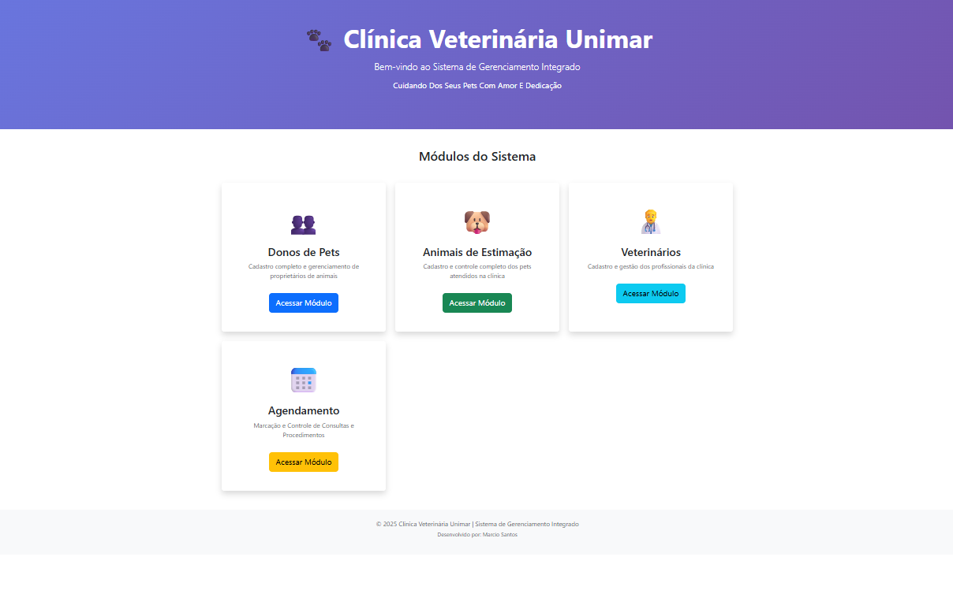

5.2 Módulo de Donos – Cadastro acima; Listagem e edição (abaixo)

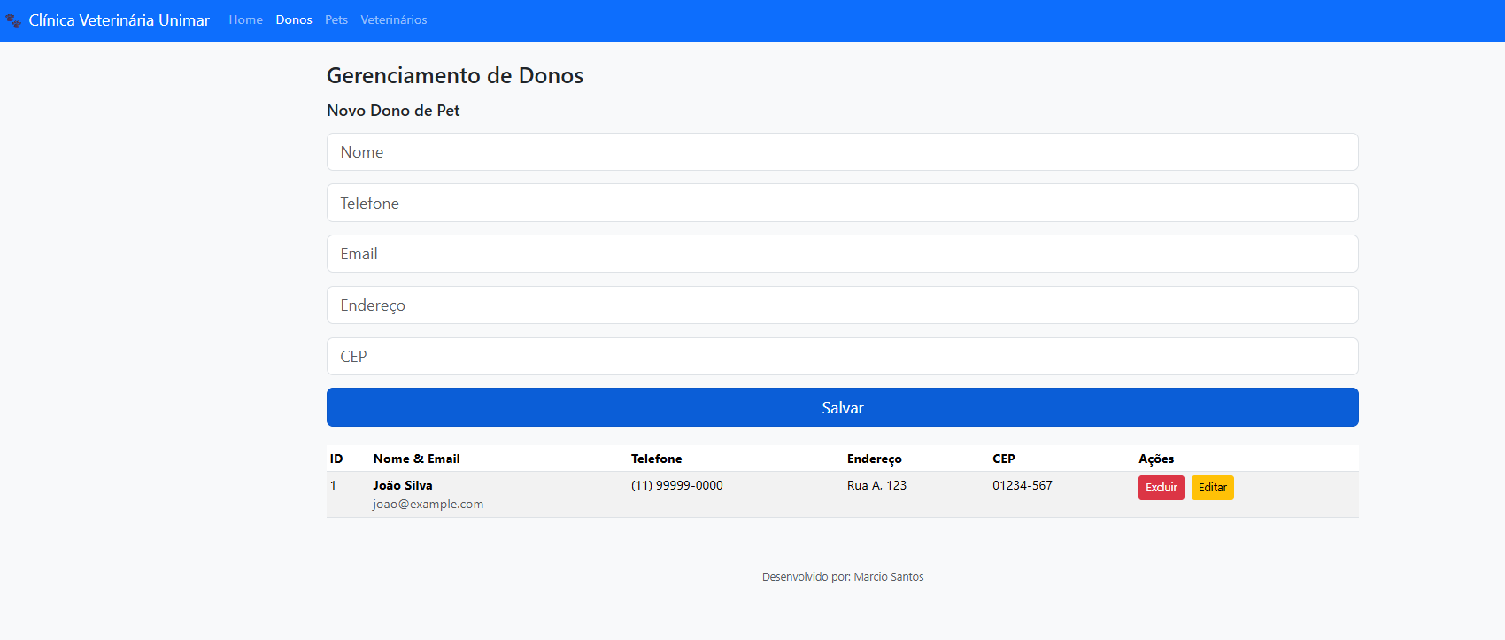

5.3 Módulo de Pets - Cadastro acima; Listagem e edição (abaixo)

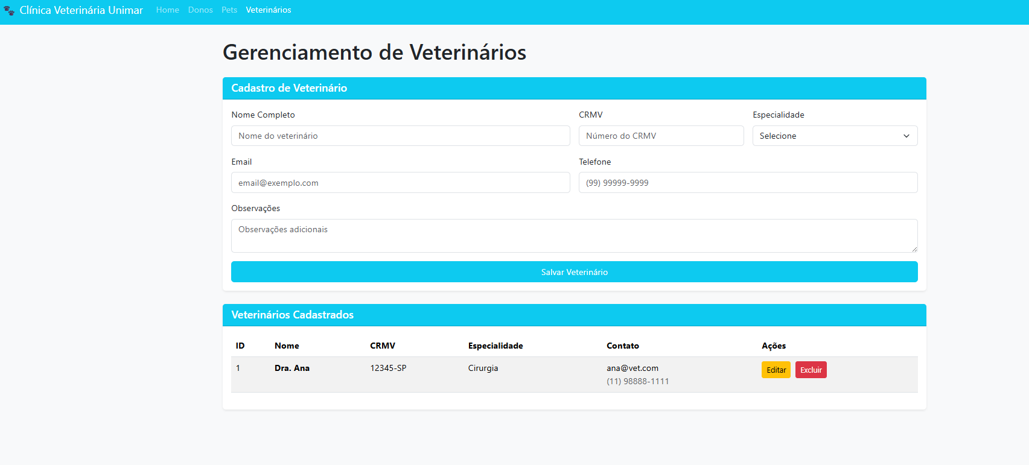

5.4 Módulo de Veterinários - Cadastro acima; Listagem e edição (abaixo)

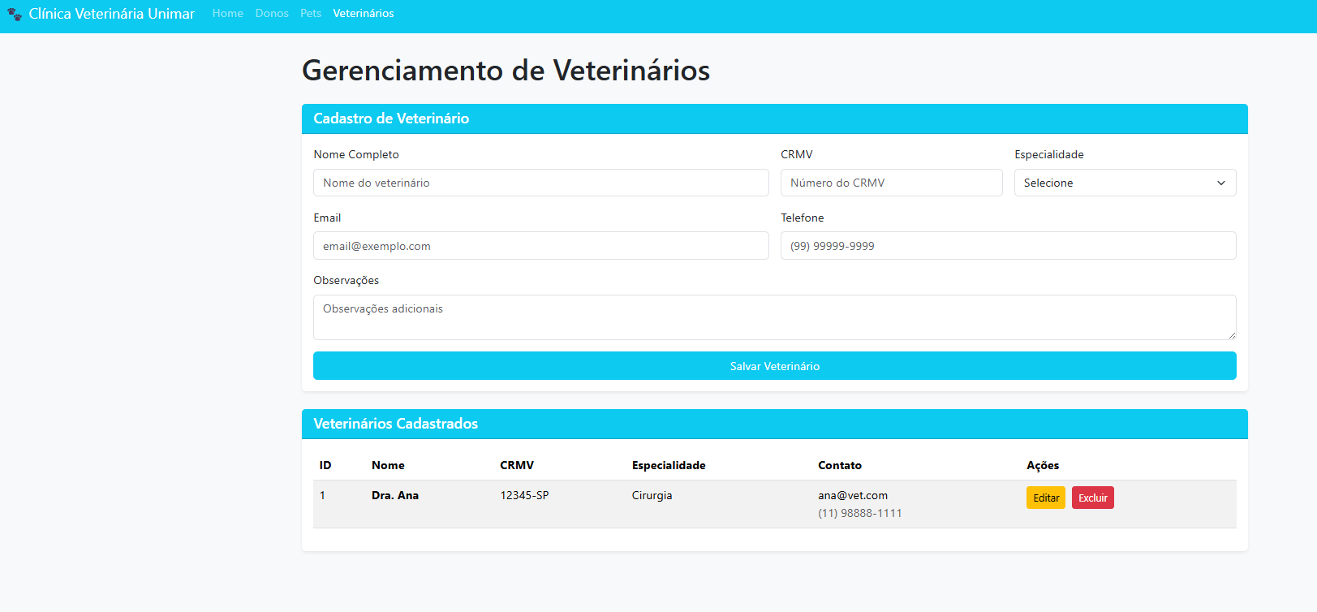

7.8 Módulo de Consultas – Agendamento de consultas; abaixo consultas agendadas com funções de exclusão e edição.

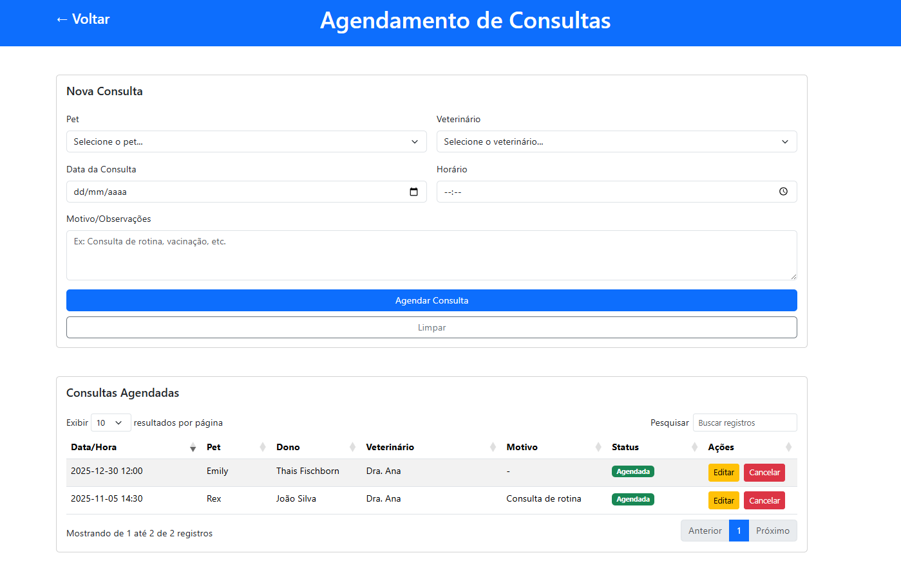

8 – Conclusão

O Sistema de Gerenciamento da Clínica Veterinária foi desenvolvido com sucesso, atendendo aos requisitos propostos na disciplina.
O sistema apresenta interface intuitiva, funcionalidades completas de CRUD para todos os módulos e integração eficiente entre front-end, back-end e banco de dados.
A aplicação está pronta para uso em clínicas veterinárias, proporcionando uma solução completa para gerenciamento de informações.

Obrigado Unimar! Foi um grande desafio e uma ótima experiência pro meu aprendizado!

Aluno de Análise e Desenvolvimento de Sistemas pela Universidade de Marília (UNIMAR). E-mail: mascolorado@hotmail.com

